Отчёт по лабораторной работе №9
Тема: Гибкое моделирование (Agile Modeling)
Сизов Богдан
Группа: 21312

Цель: Освоить на практике методы легковесного моделирования в гибкой разработке, научиться создавать и использовать "достаточно хорошие" модели как инструмент коммуникации в команде.
Система 1: Онлайн-кинотеатр

На основе диаграммы прецедентов из лабораторной №6 выделим ключевую пользовательскую историю (User Story):

Как пользователь, я хочу получить персональные рекомендации фильмов и оформить подписку, чтобы смотреть контент без ограничений и открывать для себя новый интересный контент.

Критерии приемки:

Система анализирует историю просмотров и предлагает релевантные фильмы на главной странице

Пользователь может просмотреть детальную информацию о фильме (описание, рейтинг, трейлер)

Система предлагает несколько тарифных планов подписки с разными условиями

После оплаты подписка активируется мгновенно

После просмотра пользователь может оценить фильм, что влияет на будущие рекомендации
Роли в системе:

Пользователь (зритель) — зарегистрированный пользователь, который смотрит контент, управляет подпиской, оценивает фильмы

Администратор системы — сотрудник, управляющий каталогом, пользователями и аналитикой

Платёжная система (внешняя) — внешний сервис для обработки платежей и подписок

Рекомендательная система (внешняя) — внешний сервис, анализирующий поведение пользователей и формирующий рекомендации

Этап 2: Создание моделей
- User Story Map:
@startuml
left to right direction

card "Основная история: Получение рекомендаций и оформление подписки" as Main

card "Задачи MVP:" as Tasks {
(Получить персональные рекомендации)
(Выбрать интересный фильм)
(Просмотреть описание и детали)
(Выбрать подходящий тариф подписки)
(Ввести платёжные данные)
(Активировать подписку)
(Начать просмотр фильма)
}

card "Дополнительные задачи:" as Extra {
(Оценить просмотренный фильм)
(Добавить фильм в избранное)
(Поделиться фильмом с друзьями)
(Скачать фильм для оффлайн-просмотра)
(Настроить уведомления о новинках)
(Создать совместный просмотр)
}

Main -down-> Tasks
Tasks -right-> Extra

note right of Main
Как пользователь, я хочу получать
персональные рекомендации и иметь
возможность оформить подписку,
чтобы смотреть фильмы без ограничений
и открывать для себя новый контент.
end note
@enduml
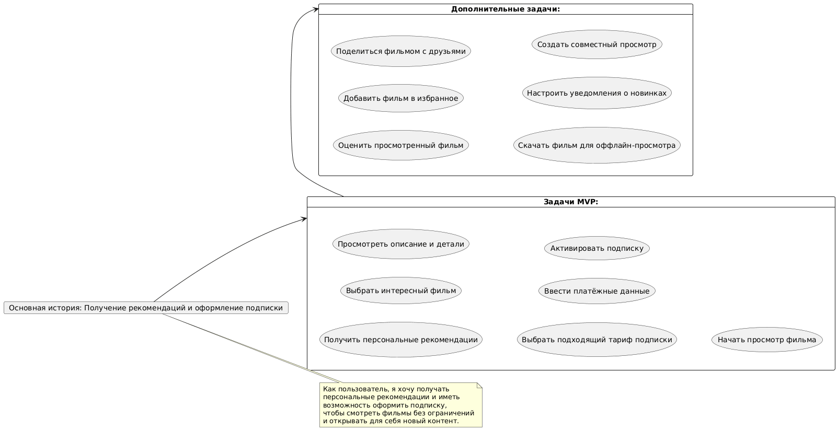

2.UML-диаграмма классов (упрощенная):
@startuml
class Пользователь {
- id: int
- email: String
- активнаяПодписка: boolean
--
+ получитьРекомендации(): List<Фильм>
+ оформитьПодписку(тариф: String): boolean
+ оценитьФильм(фильмId: int, оценка: int): void
}

class Фильм {
- id: int
- название: String
- жанр: String
- рейтинг: float
- длительность: int
--
+ получитьДетали(): String
+ начатьПросмотр(): boolean
}

class Подписка {
- id: int
- тип: String
- цена: float
- датаНачала: Date
- датаОкончания: Date
- активна: boolean
--
+ активировать(): void
+ продлить(): boolean
+ отменить(): void
}

class Рекомендация {
- id: int
- оценкаРелевантности: float
- датаСоздания: Date
--
+ рассчитатьРелевантность(): float
+ обновить(): void
}

Пользователь "1" -- "*" Подписка : имеет
Пользователь "1" -- "*" Рекомендация : получает
Рекомендация "1" -- "1" Фильм : рекомендует
Пользователь "*" -- "*" Фильм : смотрит и оценивает
@enduml
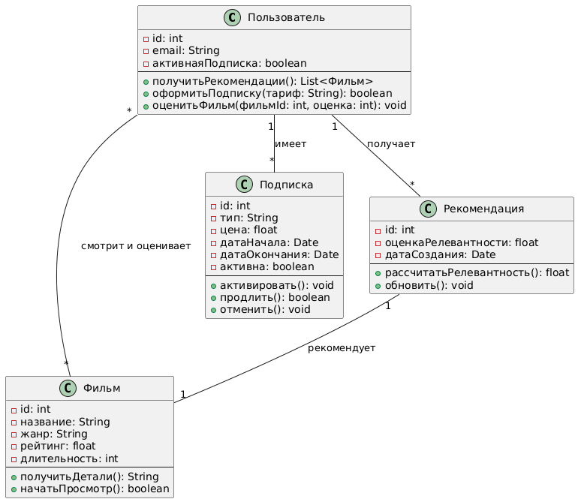

3. Мокап интерфейса
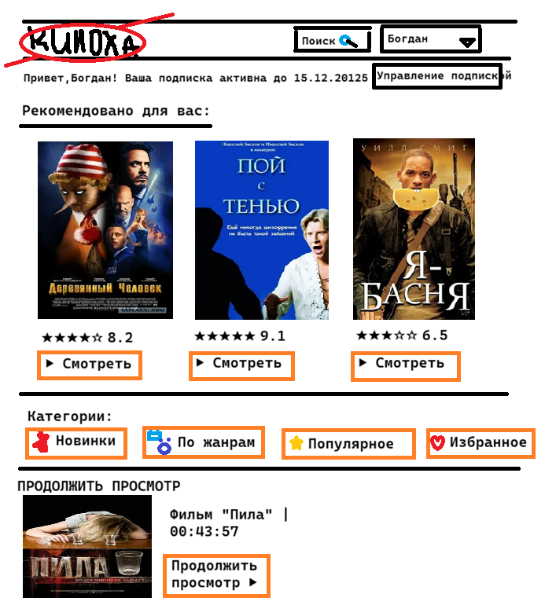
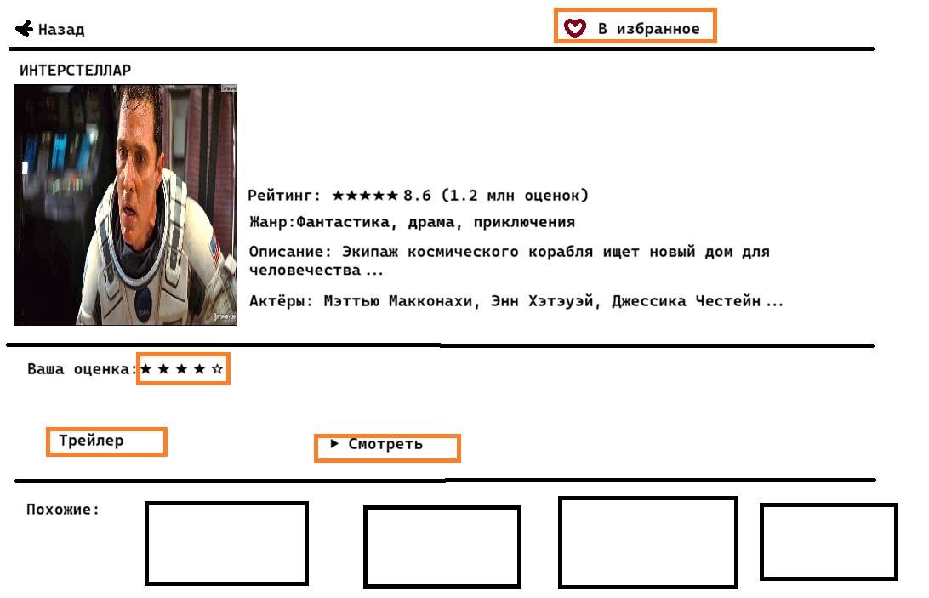
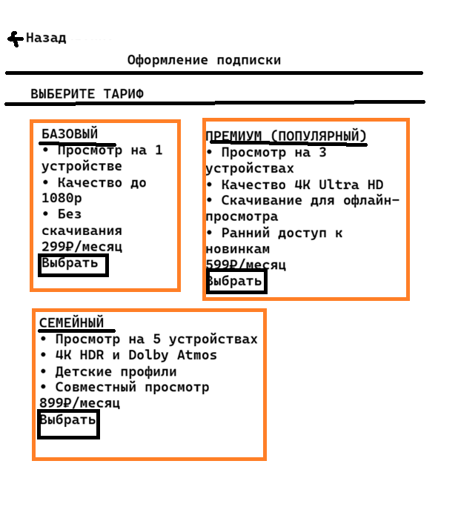
4. Диаграмма состояний для сущности "Подписка":

@startuml
state "Неактивна" as inactive
state "Оформление" as ordering
state "Ожидание оплаты" as pending
state "Активна" as active
state "Приостановлена (закончились средства)" as paused
state "Истекла" as expired
state "Отменена" as canceled

[*] --> inactive : начальное состояние
inactive --> ordering : пользователь выбрал тариф
ordering --> pending : введены платёжные данные
pending --> active : оплата успешна
pending --> inactive : оплата не прошла

active --> paused : закончились средства
paused --> active : счёт пополнен
active --> expired : истёк срок действия
expired --> inactive : подписка завершена

active --> canceled : пользователь отменил подписку
paused --> canceled : пользователь отменил подписку

canceled --> [*] : окончательное состояние
expired --> [*] : окончательное состояние

note right of pending
**Проверки в состоянии "Ожидание оплаты":**
- Проверка данных карты через платёжную систему
- Проверка достаточности средств
- Проверка ограничений по региону
end note

note right of active
**Возможные действия в состоянии "Активна":**
- Просмотр любого контента
- Получение персонализированных рекомендаций
- Смена тарифа подписки
- Отмена подписки в любой момент
end note
@enduml

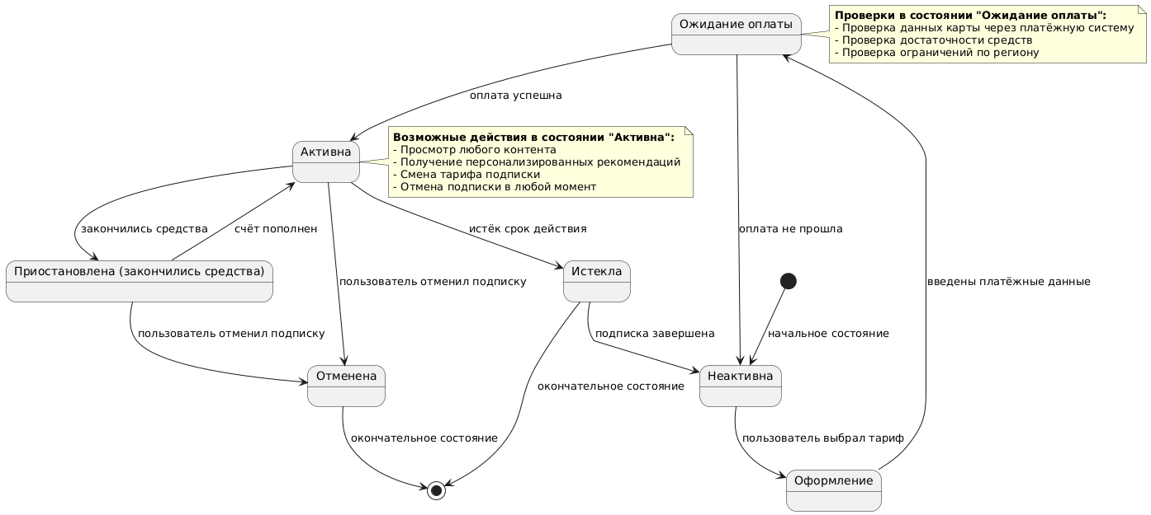

Система 2: Бронирование отелей

На основе диаграммы прецедентов из лабораторной №6 выделим ключевую пользовательскую историю (User Story):

Как путешественник, я хочу найти подходящий отель по критериям цены и расположения, забронировать номер и получить подтверждение от владельца, чтобы обеспечить комфортное проживание во время поездки.

Критерии приемки:
Система показывает отели, соответствующие критериям поиска (город, даты, количество гостей)

Пользователь может фильтровать результаты по цене, рейтингу, удобствам

Доступно детальное описание отеля с фотографиями и отзывами

Процесс бронирования включает выбор дат, номеров и подтверждение

Владелец отеля получает уведомление и может подтвердить бронирование

Роли в системе:
Гость (путешественник) — пользователь, ищущий и бронирующий отели

Владелец отеля — представитель отеля, управляющий информацией и бронированиями

Администратор платформы — сотрудник платформы, отвечающий за модерацию и пользователей

Платёжная система — внешний сервис обработки платежей
Этап 2: Создание моделей

- User Story Map:
@startuml
left to right direction

card "Основная история: Бронирование отеля с подтверждением" as Main

card "Задачи MVP:" as Tasks {
(Поиск отелей по городу и датам)
(Фильтрация результатов по критериям)
(Просмотр деталей отеля и отзывов)
(Выбор конкретного номера и дат)
(Заполнение данных гостя)
(Оформление запроса на бронирование)
(Получение подтверждения от владельца)
}

card "Дополнительные задачи:" as Extra {
(Онлайн-оплата бронирования)
(Отмена бронирования с возвратом средств)
(Чат с отелем для уточнения деталей)
(Запрос раннего заезда / позднего выезда)
(Бронирование дополнительных услуг)
(Создание списка избранных отелей)
}

Main -down-> Tasks
Tasks -right-> Extra

note right of Main
Как путешественник, я хочу найти
и забронировать отель, получив
подтверждение от владельца,
чтобы быть уверенным в проживании
во время своей поездки.
end note
@enduml
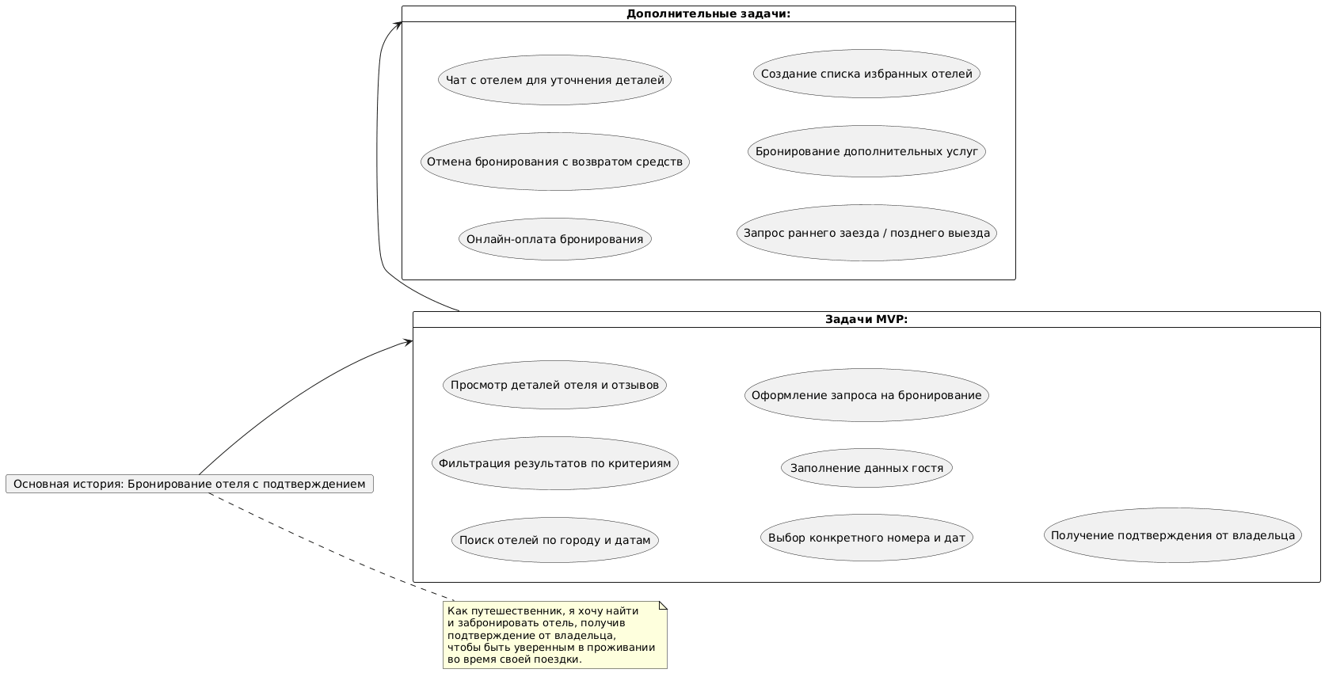

- UML-диаграмма классов (упрощенная):
@startuml
class Гость {
- id: int
- имя: String
- email: String
- телефон: String
--
+ найтиОтели(критерии: Map): List<Отель>
+ забронироватьНомер(отельId: int, даты: DateRange): Бронирование
+ отменитьБронирование(бронированиеId: int): boolean
+ оставитьОтзыв(отельId: int, отзыв: String): void
}

class Отель {
- id: int
- название: String
- адрес: String
- рейтинг: float
- удобства: List<String>
--
+ получитьДоступныеНомера(даты: DateRange): List<Номер>
+ обновитьИнформацию(данные: Map): void
}

class Бронирование {
- id: int
- датаЗаезда: Date
- датаВыезда: Date
- статус: String
- общаяСтоимость: float
--
+ рассчитатьСтоимость(): float
+ подтвердить(): void
+ отменить(): boolean
}

class Номер {
- id: int
- тип: String
- ценаЗаНочь: float
- доступен: boolean
--
+ проверитьДоступность(дата: Date): boolean
+ забронировать(даты: DateRange): boolean
}

class ВладелецОтеля {
- id: int
- названиеКомпании: String
- телефон: String
--
+ управлятьОтелем(отель: Отель): void
+ подтвердитьБронирование(бронированиеId: int): boolean
+ посмотретьСтатистику(): Report
}

Гость "1" -- "*" Бронирование : создаёт
Отель "1" -- "*" Номер : содержит
Бронирование "1" -- "1" Отель : относится к
Бронирование "1" -- "1" Номер : включает
ВладелецОтеля "1" -- "*" Отель : управляет
Гость "*" -- "*" Отель : оставляет отзывы о
@enduml
3. Мокап интерфейса
Страница бронирования содержит:

· Форма поиска (город, даты, количество гостей)
· Карта с расположением отелей
· Список отелей с фильтрами (цена, звездность, рейтинг)
· Детальная карточка отеля с фотогалереей
· Форма бронирования с выбором номера и дополнительных услуг
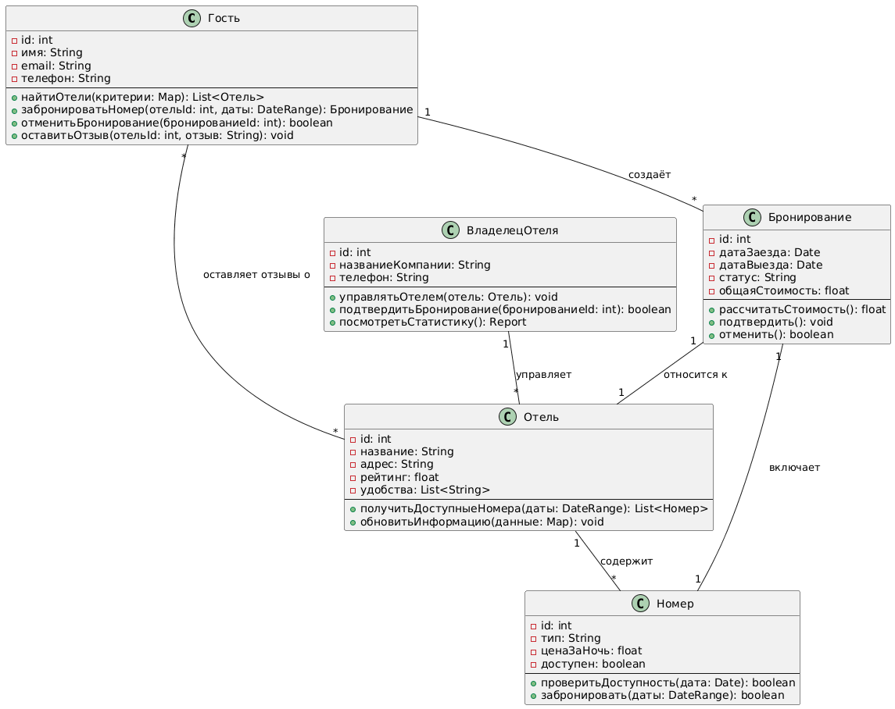

3. Мокап интерфейса
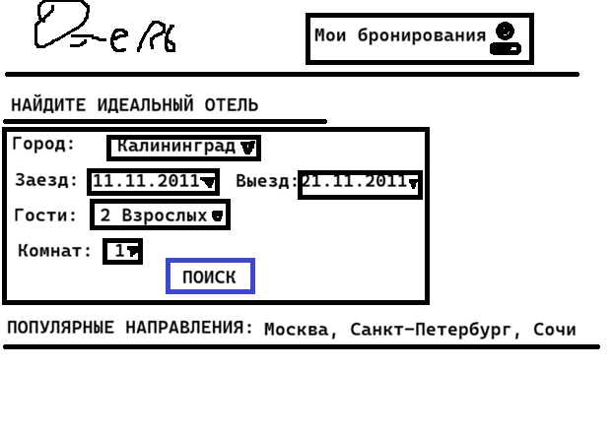
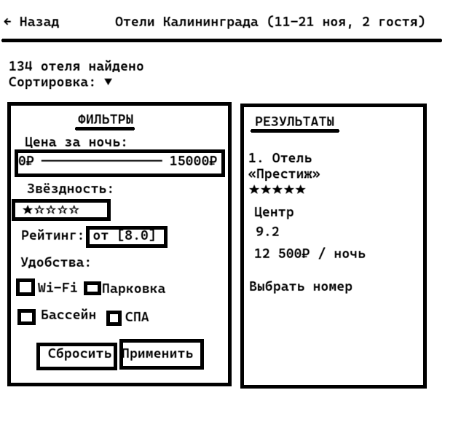
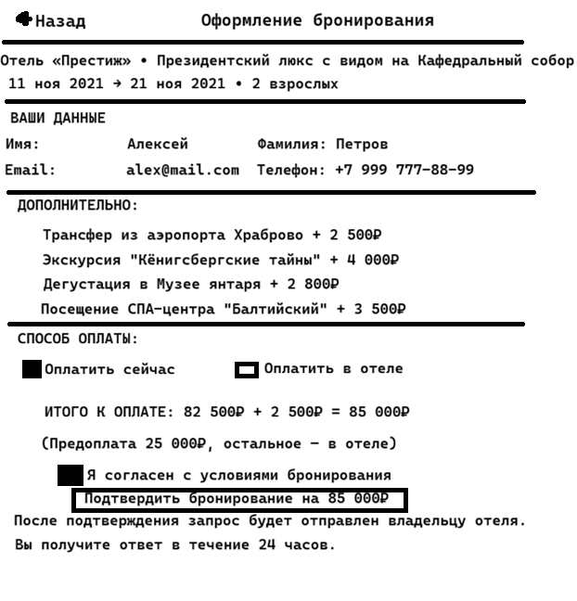
4.Диаграмма состояний для сущности "Бронирование":
@startuml
state "Создано" as created
state "Отправлено владельцу" as sent
state "Подтверждено владельцем" as confirmed
state "Активно (гость заехал)" as active
state "Завершено (гость выехал)" as completed
state "Отменено гостем" as canceled_by_guest
state "Отклонено владельцем" as rejected_by_owner

[*] --> created : гость отправил запрос
created --> sent : система отправила владельцу

sent --> confirmed : владелец подтвердил
sent --> rejected_by_owner : владелец отклонил

confirmed --> active : наступила дата заезда
active --> completed : гость выехал

confirmed --> canceled_by_guest : гость отменил до заезда
active --> canceled_by_guest : гость отменил после заезда

completed --> [*] : окончательное состояние
canceled_by_guest --> [*] : окончательное состояние
rejected_by_owner --> [*] : окончательное состояние

note right of sent
**Уведомления в состоянии "Отправлено владельцу":**
- Владелец получает уведомление о новом бронировании
- У владельца есть 24 часа для принятия решения
- Если владелец не ответил, бронирование автоматически отменяется
end note

note right of confirmed
**Возможные действия в состоянии "Подтверждено":**
- Гость может отменить бронирование (согласно правилам)
- Владелец может изменить детали бронирования
- Система напоминает гостю о предстоящем заезде
end note

note right of active
**Процессы в состоянии "Активно":**
- Гость проживает в отеле
- Владелец может отметить дополнительные услуги
- Система готовит форму для отзыва после выезда
end note
@enduml
